PROSEDUR OPERASIONAL BAKU

PERTANGGUNGJAWABAN BELANJA BAHAN HABIS PAKAI/BELANJA MODAL

PASCASARJANA
UNIVERSITAS NEGERI MALANG
2019

PROSEDUR OPERASIONAL BAKU PENYUSUNAN
PERTANGGUNGJAWABAN BELANJA BAHAN
HABIS PAKAI/BELANJA MODAL
PASCASARJANA
UNIVERSITAS NEGERI MALANG

KODE DOKUMEN | UPM-PPS . A5. 0002
REVISI | 1
TANGGAL | 1 DESEMBER 2018
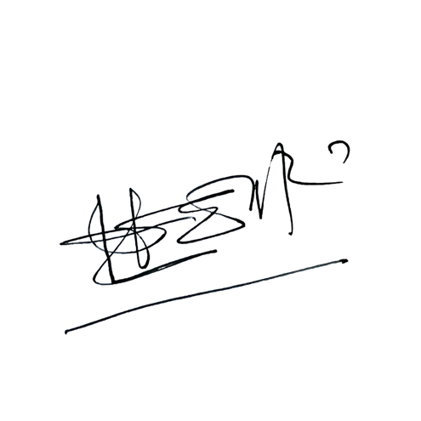  Diajukan oleh | 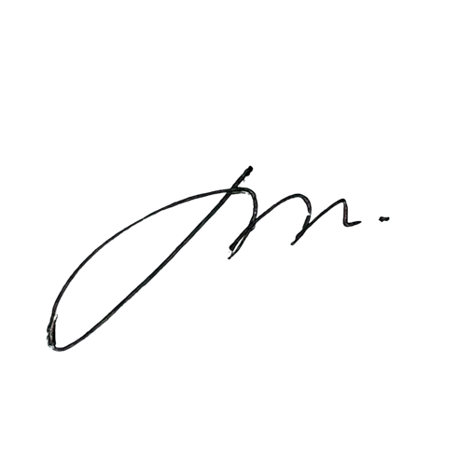  WAKIL DIREKTUR  Prof. Dr. Nurul Murtadho, M.Pd  NIP 196007171986011001
Dikendalikan oleh | Unit Penjamin Mutu  Prof. Dr. Parno, M.Si  NIP 196501181990011001
Disetujui oleh | DIREKTUR  Prof. Dr. Ery Tri Djatmika Rudijanto W.W, MA, M.Si.  NIP. 196106111986011001

PROSEDUR OPERASI BAKU PERTANGGUNGJAWABAN BELANJA BAHAN HABIS PAKAI/BELANJA MODAL

Dasar Kegiatan
  - Undang-Undang Republik Indonesia Nomor 7 Tahun 1983 Tentang Pajak Penghasilan (Lembaran Negara Republik Indonesia Tahun 1983 Nomor 50, Tambahan Lembaran Negara Republik Indonesia Tahun 1983 Nomor 3263) sebagaimana telah emnpat kali diubah terakhir dengan Undang-Undang Republik Indonesia Nomor 36 Tahun 2008 tentang Perubahan Keempat Atas Undang-Undang Republik Indonesia Nomor 7 Tahun 1983 Tentang Pajak Penghasilan (Lembaran Negara Republik Indonesia Tahun 2008 Nomor 133, Tambahan Lembaran Negara Republik Indonesia Tahun 2008 Nomor 4893)
  - Undang-Undang Republik Indonesia Nomor 8 Tahun 1983 Tentang Pajak Pertambahan Nilai Barang Dan Jasa Dan Pajak Penjualan Atas Barang Mewah (Lembaran Negara Republik Indonesia Tahun 1983 Nomor 51, Tambahan Lembaran Negara Republik Indonesia Tahun 1983 Nomor 3264) sebagaimana telah tiga kali diubah terakhir dengan Undang-Undang Republik Indonesia Nomor 43 Tahun 2009 tentang Perubahan Ketiga Atas Undang-Undang Republik Indonesia Nomor 8 Tahun 1983 Tentang Pajak Pertambahan Nilai Barang Dan Jasa Dan Pajak Penjualan Atas Barang Mewah (Lembaran Negara Republik Indonesia Tahun 2009 Nomor 150, Tambahan Lembaran Negara Republik Indonesia Tahun 2009 Nomor 5069).
  - Undang-Undang Republik Indonesia Nomor 17 Tahun 2003 Tentang Keuangan Negara (Lembaran Negara Republik Indonesia Tahun 2003 Nomor 47, Tambahan Lembaran Negara Republik Indonesia Nomor 4286).
  - Undang-Undang Republik Indonesia Nomor 1 Tahun 2004 Tentang Perbendaharaan Negara (Lembaran Negara Republik Indonesia Tahun 2004 Nomor 5, Tambahan Lembaran Negara Republik Indonesia Nomor 4355).
  - Peraturan Pemerintah Republik Indonesia Nomor 23 Tahun 2005 Tentang Pengelolaan Keuangan Badan Layanan Umum (Lembaran Negara Republik Indonesia Tahun 2005 Nomor 48, Tambahan Lembaran Negara Republik Indonesia Nomor 4502).
  - Peraturan Pemerintah Republik Indonesia Nomor 1 Tahun 2012 Tentang Pelaksanaan Undang-Undang Republik Indonesia Nomor 8 Tahun 1983 Tentang Pajak Pertambahan Nilai Barang Dan Jasa Dan Pajak Penjualan Atas Barang Mewah (Lembaran Negara Republik Indonesia Tahun 2012 Nomor 44, Tambahan Lembaran Negara Republik Indonesia Tahun 2012 Nomor 5271) Sebagaimana Telah Beberapa Kali Diubah Terakhir Dengan Undang-Undang Republik Indonesia Nomor 42 Tahun 2009 Tentang Perubahan Ketiga Undang-Undang Nomor 8 Tahun 1983 Tentang Pajak Pertambahan Nilai Barang Dan Jasa Dan Pajak Penjualan Atas Barang.
  - Peraturan Presiden Republik Indonesia Nomor 54 Tahun 2011 Tentang Pengadaan Barang/Jasa Pemerintah Sebagaimana Telah Dua Kali Diubah Terakhir Dengan Peraturan Presiden Nomor 70 Tahun 2012 Tentang Perubahan Atas Peraturan Presiden Republik Indonesia Nomor 54 Tahun 2011 Tentang Pengadaan Barang/Jasa Pemerintah (Lembaran Negara Republik Indonesia Tahun 2012 Nomor 155).
  - Peraturan Menteri Pendidikan Nasional Republik Indonesia Nomor 53 Tahun 2008 Tentang Pedoman Penyusunan Standar Pelayanan Minimum Bagi Perguruan Tinggi Negeri Yang Menerapkan Pengelolaan Keuangan Badan Layanan Umum.

  - Peraturan Menteri Pendidikan dan Kebudayaan Republik Indonesia Nomor 30 Tahun 2012 Tentang Organisasi dan Tata Kerja Universitas Negeri Malang (Berita Negara Republik Indonesia Tahun 2012 Nomor 493).
  - Peraturan Menteri Pendidikan dan Kebudayaan Republik Indonesia Nomor 71 Tahun 2012 Tentang Statuta Universitas Negeri Malang (Berita Negara Republik Indonesia Tahun 2012 Nomor 1136).
  - Peraturan Menteri Keuangan Republik Indonesia Nomor 190/PMK.05/2012 Tentang Tata Cara Pembayaran dalam Rangka Pelaksanaan Anggaran Pendapatan dan Belanja Negara (Berita Negara Republik Indonesia Tahun 2012 Nomor 1191).
  - Peraturan Menteri Keuangan Nomor 162/PMK.05/2013 tentang Kedudukan dan Tanggung Jawab Bendahara pada Satuan Kerja Pengelola Anggaran Pendapatan dan Belanja Negara.
  - Keputusan Menteri Keuangan Republik Indonesia Nomor 115/KMK.06/2001 Tentang Tata Cara Penggunaan PNBP Pada Perguruan Tinggi Negeri (PTN).
  - Keputusan Menteri Keuangan Republik Indonesia Nomor 297/KMK.05/2008 Tentang Penetapan Universitas Negeri Malang pada Departemen Pendidikan Nasional sebagai Instansi Pemerintah yang Menerapkan Pengelolaan Keuangan Badan Layanan Umum.
  - Peraturan Dirjen Perbendaharaan Nomor PER-3/PB/2014 tentang Petunjuk Teknis Penatausahaan, Pembukuan, dan Pertanggungjawaban Bendahara pada Satuan Kerja Pengelola APBN serta Verifikasi Laporan Pertanggungjawaban Bendahara.

Tujuan
  - Agar pembelian bahan habis pakai/belanja modal dapat dipertanggung jawabkan secara benar dan akuntabel.
  - Terverifikasinya bukti pembelian bahan habis pakai/belanja modal sehingga dana yang dibayarkan sesuai dengan yang diajukan.
  - Memastikan bahwa pajak sudah dipungut dari pembelian bahan habis pakai/belanja modal.

Kegiatan Yang Dilakukan
No | ktivitas | a |  |  | Waktu | Output
 |  | 1 | 2 | 3
1. | Pelaksana kegiatan (jurusan/subbag) menyerahkan kuitansi pem belian barang dan lampiran faktur pembelian/faktur pajak  (jika ada) | BPP/  Kasubbag |  |  | 15  Menit | Telah diterimanya pengajuan kuitansi pembelian barang habis pakai/belanja  modal
2. | Meneliti kebenaran item barang/pekerjaan dalam kuitansi yang dibuat oleh pelaksana kegiatan | PUMK/ SPUMK |  |  | 30  Menit | Telah terverifikasinya pengajuan kuitansi pembelian barang habis pakai/belanja  modal
3. | Membuat kuitansi spj pembelian barang habis pakai/belanja modal  rangkap 3 (2 arsip, dan 1 tembusan). | PUMK/ SPUMK |  |  | 30  Menit | Kuitansi spj barang habis pakai/belanja  modal telah dicetak
4. | Mengecek pagu anggaran | BPP |  |  | 15  Menit | Tersedianya pagu anggaran

5. | Mengajukan spj pembelian barang habis pakai/belanja modal dengan melampirkan kuitansi pembelian menggunakan form pengajuan Uang Muka  Kegiatan | BPP/PUMK |  |  | 15  Menit | Kuitansi spj barang habis pakai/belanja modal telah diajukan
6. | Mencermati pengajuan pembelian barang habis pakai/belanja modal untuk disetujui pembayarannya dengan menandatangani  form UMK | Kasubbag | Kabag/ PPK | Wakil Deka n II | 30  Menit | Kuitansi spj barang habis pakai/belanja modal telah disetujui
7. | Menerima kembali pengajuan pembelian barang habis pakai/belanja modal yang  telah disetujui oleh Wakil Dekan II | BPP |  |  | 5  Menit | Kuitansi spj barang habis pakai/belanja modal telah disetujui diterima
8. | Membayar kepada pelaksana kegiatan | BPP |  |  | 10  Menit | Pembayaran lunas
9. | Menyerahkan kuitansi spj pembelian barang habis pakai/belanja modal dengan melampirkan kuitansi pembelian kepada pelaksana kegiatan untuk dimintakan stempel rekanan dan  pemungutan pajak (jika ada) | BPP |  |  | 5  Menit | Kuitansi spj telah distempel rekanan
10. | Menerima dan memeriksa kuitansi yang sudah distempel rekanan dari  pelaksana kegiatan | BPP |  |  | 5  Menit | Kuitansi spj telah distempel rekanan diterima
11. | Melakukan pungutan pajak  sesuai peraturan yang berlaku | BPP |  |  | 15  Menit | Pajak telah dipungut
12. | Menandatangani pengesahan kuitansi spj pembelian barang habis pakai/belanja modal | BPP | Kasubbag | Kabag | 30  Menit | Disahkannya kuitansi spj barang habis  pakai/belanja modal
13. | Melakukan stempel lunas dibayar pada kuitansi spj pembelian barang habis pakai/belanja modal | PUMK/ SPUMK |  |  | 15  Menit | Terstempelnya lunas dibayar kuitansi spj barang habis pakai/belanja  modal

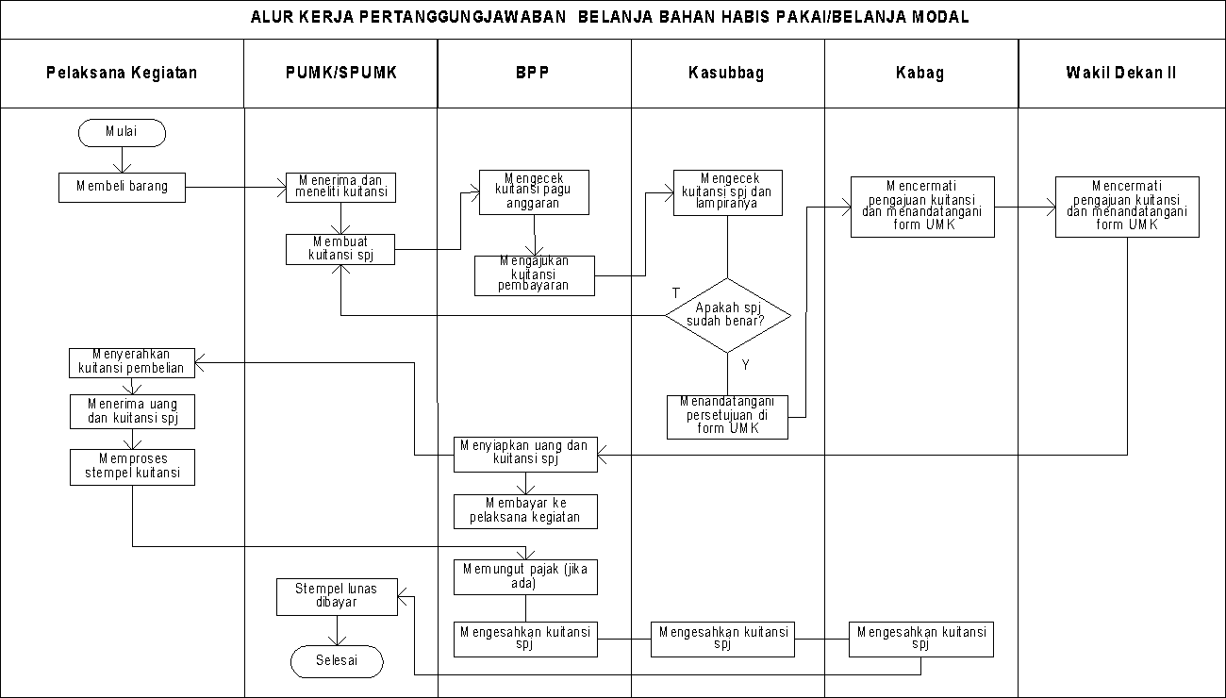
- Alur Kerja

